????
????????? KDI 2504TCR / KDI 2504TCRE5 (Rev_19.3)


Sommario
1. TITOLO 1 2
1.1. Asdfsdfsdf 2
1.2. Asdfsdfsdfggg 2

更换信息

机油的更换
危险  - 从蓄电池上断开电源负极（-）避免发动机突然起动。  重要  - 在执行操作前，请阅读第 3.2.2 章。  - 放置发动机在水平面保证测量机油油位的准确。  - 在执行操作前，请阅读第 6.2 章.  注意 : 在发动机热的时候进行换机油，这样机油流动更好，能比 较完全的排出机油和里面的杂质。  - 打开加机油盖A。 (图 6.1) .  - 拿掉机油尺B。  - 拆下放油塞D和垫片E（放油塞在发动机油底壳两侧都有）  - 放出机油到合适的容器。  （废机油的处理请参看 第 6.6 章 废弃物和废料处理 ).  - 更换垫片E。  - 上紧放油塞D（上紧力矩为35Nm）。  - 在执行操作前，请阅读第 6.2 章.  - 加入推荐的牌号和数量的机油( 表 2.1 和表 2.2 ).  - 如果加机油盖A没有，使用加机油盖C。  重要  - 不要超过机油尺最大位。  - 使用机油尺B来量机油油位，加入机油到最大标志处。  - 加完后把机油尺B装回去。  - 擰緊瓶蓋A或C. | 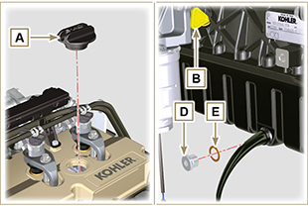  图 6.1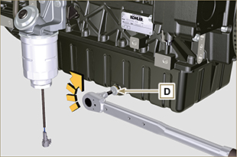  图 6.2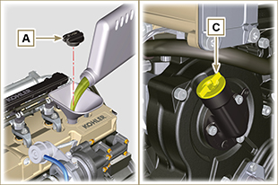  图 6.3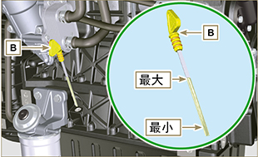  图 6.4
注意: 点击按钮播放步骤 | https://www.youtube.com/embed/85lMbM9p6Ws?rel=0

机油滤芯的更换
重要  - 在执行操作前，请阅读第 3.2.2 章。  警告  - 禁止使用电动/气动螺丝刀。  - 如果很少使用每12个月更换一次。  - 废机油滤器和柴油滤器的处理请参看第 6.6 章 废弃物和废料处理  - 完全松开螺丝三圈并等一分钟后取下滤芯保持盖A  注意 : 这个操作允许机油从支撑F的正确油道流入到机油槽。  - 松开滤芯保持盖A并检查在机油滤器的支撑F里的润滑油流入到机油槽。  - 把机油滤芯B和机油滤器盖A从机油滤器座中取出。 | 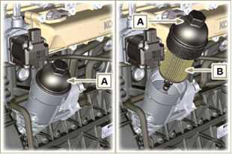  图. 6.5
- 取下并更换新的机油滤芯B。取下并更换新的垫片C、D和E。 | 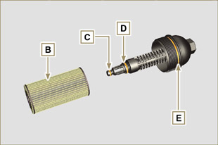  图. 6.6
- 在机油滤器座F上紧滤器盖A，使用扭力扳手G上紧（上紧力矩为25Nm）。 | 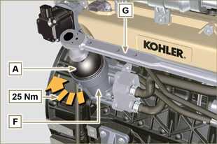  图. 6.7
注意: 点击按钮播放步骤 | https://www.youtube.com/embed/jr0sXe8Cdro?rel=0

远置机油滤芯的更换（可选）
重要  - 在执行操作前，请阅读第 3.2.2 章。  - 使用合适的扳手松开并取下机油滤芯A。  - 润滑新的机油滤芯A上的垫片和螺丝，使用合适的扳手上紧机油滤芯。 | 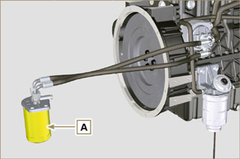  图. 6.8

更换燃料过滤器和预过滤器滤芯
重要  - 在执行操作前，请阅读第 3.2.2 章。  警告  - 如果很少使用每12个月更换一次。  - 废机油滤器和柴油滤器的处理请参看第 6.6 章 废弃物和废料处理  - 从水分传感器C上拆下导线A。  - 从滤芯B上拆下水分传感器C。  - 使用合适的扳手F松开燃油滤芯B（图6.10）。  - 使用新的滤芯B并且更换垫圈D。  重要  • 不要在新的柴油滤芯里装入柴油  - 使用专用扳手F（上紧力为17Nm）在燃油滤器座E上紧新的空的燃油滤芯B（图6.10）。  - 在新的柴油滤芯B上装上水分传感器C（上紧力为5Nm）  - 在水分传感器C上接上导线A。  - 重复的推按钮G来给系统补柴油。 | 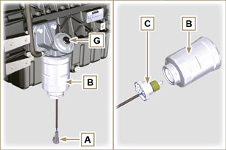  图. 6.9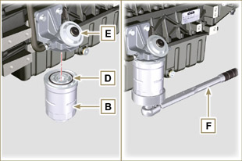  图. 6.10
注意 : 点击按钮播放步骤。 | https://www.youtube.com/embed/MXs9IUimUi4?rel=0

空滤芯的更换
重要  - 在执行操作前，请阅读第 3.2.2 章。  注意 : 科勒公司不一定提供该部件。  - 松开空滤盖A上的两个固定锁扣F。  - 拆下空滤芯B和G。  - 装复: - 新的空滤芯B和G。  - 空滤盖A，检查锁扣F的正确紧固。 | 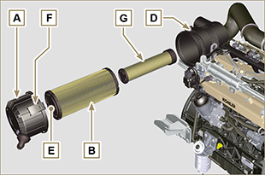  图. 6.11

更换颗粒过滤器DPF
注意：请在 KOHLER 授权的 维修厂进行组件更换。

- 指示灯亮起提示 DPF 过滤器 需进行更换。

注意：请参阅机器手册。

- 全新或再生 DPF 套件可供选择。
- 再生套件经过认证并提供特定的 KOHLER 质保。
- 未经 KOHLER 认证的清洁程序可能会造成 DPF 过滤器或 ATS 系统 不可逆转的损害

废弃物和废料处理
- 如果需要处理废弃物，需要遵从法律规定倾倒的合适的地方。
- 在处理废弃物前，需要把橡胶或塑料部件分开。
- 完全由塑料、铝和钢制成的部件可以被回收中心回收。
- 为了环保废机油必须被回收并且合适的方式处理。法律强制规定废机油是有污染危险的种类，必须被回收中心回收。

